Министерство сельского хозяйства Российской Федерации

Департамент научно-технологической политики и образования

ФГУ «Сибирская государственная зональная машиноиспытательная станция»

Протокол испытаний

№ 12-28-2010 (4030172)

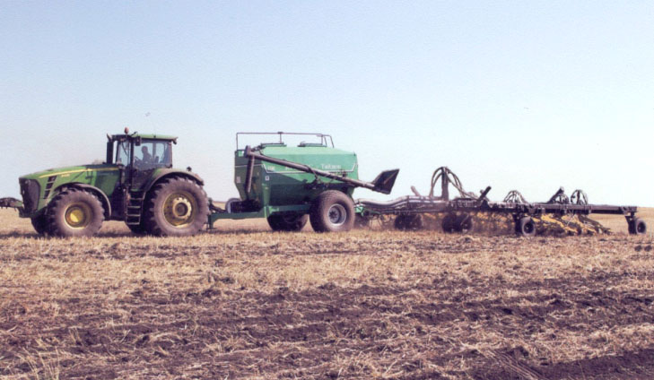

Посевной комплекс ПК «КУЗБАСС-ТАЙДОН»

Изготовитель (разработчик) | Адрес
ООО «Агро» | 650501, г.Кемерово,  ул. Пчелобаза, 1

Результаты испытаний (краткие)
Посевной комплекс ПК «КУЗБАСС-ТАЙДОН»
Назначение | Предназначен для строчного прямого посева семян зерновых, зернобобовых и мелкосеменных культур с раздельным внесением гранулированных минеральных удобрений по стерневому и обработанному фону.
Качество работы:
Высевающая способность сеялки по семенам, кг/га:
- минимальная | 3-12
- максимальная | 30-275
Высевающая способность сеялки по удобрениям, кг/га:
- минимальная | 30
- максимальная | 300
Качество высева при хозяйственной норме:
- норма высева семян, кг/га:
а) заданная | 15-200
б) фактическая | 15,5-215
- отклонение фактического высева от заданного, % | 3,0-7,5
- неравномерность высева между аппаратами, % | 2,0-5,95
- неустойчивость общего высева, % | 2,39-3,33
- дробление семян, % | 0,01-0,24
Средняя глубина заделки семян при максимальном заглублении сошников, мм | 50
Средняя глубина заделки семян при минимальном заглублении сошников, мм | 20
Глубина заделки семян при оптимальном заглублении сошников:
- установочная глубина, мм | 50
- средняя глубина, мм | 40-41
- стандартное отклонение, +мм | 5,5-5,8
- коэффициент вариации, % | 13,41-14,25
Высота гребней после прохода сеялки, см | 3,0

Производительность | 11,68-11,89 га за час основного времени
Условия эксплуатации:
- навеска (присоединение) на трактор (способ агрегатирования) | Жёсткое прицепное устройство с проушиной для присоединения к навесной системе  трактора
- перевод в рабочее и транспортное положение | С помощью гидросистемы трактора
- настройка рабочих органов | Гидравлический
- время подготовки машины к работе (навески) | 0,01 чел.-ч
Агрегатирование | Тракторы класса 5
Потребляемая мощность | 128,3-185,0 кВт
Трудоемкость ежесменного ТО | 0,128 чел.-ч
Эксплуатационная надежность | Хорошая
Удобство управления | Удобно
Безопасность выполнения работ | Обеспечена
Описание конструкции машины
Комплекс – полуприцепная машина с централизованным дозированием и пневматическим транспортированием семян и удобрений в сошники, и состоит из системы транспортирования и распределения семян и удобрений высевающего агрегата, гидросистемы и системы контроля.
Система транспортирования и распределения семян и удобрений комплекса представляет собой бункер и состоит из рамы, емкостей для семян и удобрений, механизмов установки нормы высева, гидромотора с нагнетательным вентилятором, загрузочного шнека и пневмосистемы подачи посевного материала. Привод высевающих аппаратов осуществляется от опорного колеса бункера через электромагнитную муфту, редуктор, цепную передачу и механизм установки нормы высева.
Пневмосистема состоит из нагнетательного вентилятора, первичной и
вторичной системы распределения семян в виде распределительных головок грибкового типа отдельно для семян и удобрений, и восьмидесяти семяпроводов к сошникам для семян и удобрений.
Рама высевающего агрегата представляет собой балочную сборную конструкцию, состоящую из трёх секций, соединенных между собой шарнирно. Центральная рама высевающего агрегата установлена на спаренные опорные колёса, боковые рамы – на одинарные.
Гидросистема позволяет переводить машину в транспортное положение и обратно, а также перераспределять массу центральной секции на боковые для обеспечения равномерной нагрузки на сошники по всей ширине захвата.
Установленный в кабине монитор осуществляет контроль за работой вентилятора-нагнетателя воздуха, семяпроводов и уровнем семян и удобрений в бункере.

Техническая характеристика
Показатели |  | Численные значения
Рабочие скорости, км/ч |  | 11-12
Рабочая ширина захвата, м |  | 10,16
Габаритные размеры комплекса, мм
в рабочем положении:
- длина |  | 16100
- ширина |  | 10160
- высота |  | 3580
Пределы регулирования рабочих органов:
- по глубине посева, мм |  | 50-70
- по норме высева, кг/га |  | 3-310
Ширина междурядий, см |  | 25,4
Суммарная ёмкость бункера, м³ |  | 6,8
Количество сошников, шт. |  | 40
Результаты испытаний
Качество работы | Оценка качества работы высевающих аппаратов комплекса проводилась на высеве пшеницы, овса, рапса и удобрения. Данные испытаний показали, что высевающие аппараты комплекса обеспечивают минимальную и максимальную норму высева семян пшеницы 12-275 кг/га, овса –  10-273 кг/га, рапса - 3-30 кг/га, удобрения -  30-300 кг/га, что соответствует требованиям ТУ.  Неравномерность высева между семяпроводами на высеве пшеницы составила 5,88-5,95%, на высеве овса – 4,79-4,90%, что не отвечает требованиям ТУ (3%). На высеве рапса составила 2,0-2,9%, удобрения – 6,5-6,7%, что отвечает требованиям ТУ (по ТУ на семена - 3%, на удобрение – не более 10%).  Дробление семян не превышает величины, указанной в требованиях ТУ.  Полевые испытания комплекса проводились на посеве озимой ржи. Качество выполнения технологического процесса рабочими органами комплекса определялось на двух фонах. Посев озимой ржи был проведен после предпосевной обработки почвы культиватором на глубину 5,0 см и по стерне с раздельным внесением аммиачной селитры. При этом получены следующие результаты:  - средняя глубина заделки семян составила 40-  41 мм.  Стандартное отклонение на первом фоне составило 5,6-5,7 мм, на втором фоне – 5,5-5,8 мм. Коэффициент вариации на первом фоне – 14,0-14,25%, на втором фоне – 13,41-14,14%;  - количественная доля семян, заделанных в слое, предусмотренном исходными требованиями, составила 86-88%, что соответствует требованиям ТУ (80%) и (СТО АИСТ – не менее 80%). Не заделанные в почву семена отсутствуют;  - при посеве наблюдается уменьшение эрозионно-опасных частиц;  - сохранение стерни составило 72%, что соответствует требованиям СТО АИСТ (не менее 70%);  - высота гребней после прохода комплекса составила 3,0 см (по СТО АИСТ - от 3 до 6 см);  - относительная полевая всхожесть составила 90% (по СТО АИСТ – от 42 до 66%);  - ширина основных междурядий составила 25,4 см, что соответствует требованиям ТУ (25,4 см);  Забиваний и залипаний рабочих органов почвой и пожнивными остатками не наблюдалось.
Производительность | Комплекс использовался на посеве озимой ржи на двух фонах соответственно при рабочей скорости движения 11,5 и 11,7 км/ч и ширине захвата 10,16 м. При этом получена производительность за час сменного времени соответственно 7,54 и 7,65 га. Расход топлива составил 3,78 и 3,73 кг/га.  Коэффициент надежности технологического процесса равен 1,0.
Безопасность движения | Согласно ТУ п. 5.5 доставка посевного комплекса к месту рабочего процесса может осуществляться в частично разобранном виде. Транспортная скорость ограничивается транспортной скоростью трактора и допускается до 30 км/ч, дорожный просвет – 316 мм.
Техническое обслуживание | Предусмотрено два вида технического обслуживания – ежесменное и сезонное. Трудоемкость ежесменного ТО – 0,128 чел.-ч.  В инструкции по эксплуатации в достаточном объеме и доступной форме изложена информация об устройстве, эксплуатации и техническом обслуживании машины.

Заключение по результатам испытаний
Испытанный образец машины соответствует требованиям НД по показателям назначения, надежности и безопасности.
ФГУ «Сибирская МИС» рекомендует посевной комплекс ПК-10,2 «Кузбасс-Тайдон» к применению в сельскохозяйственном производстве.
Испытания проведены: | ФГУ «Сибирская государственная зональная машиноиспытательная станция»  646811, Омская обл., Таврический р-н, с.Сосновское, ул. Улыбина, д.1 0
Испытания провёл: | Катбин Б.Б.
Источник информации: | Протокол испытаний № 12-28-2010 (4030172) от 23 декабря 2010 года

